Проблема:
«Формування класу-родини
на засадах етнопедагогіки»
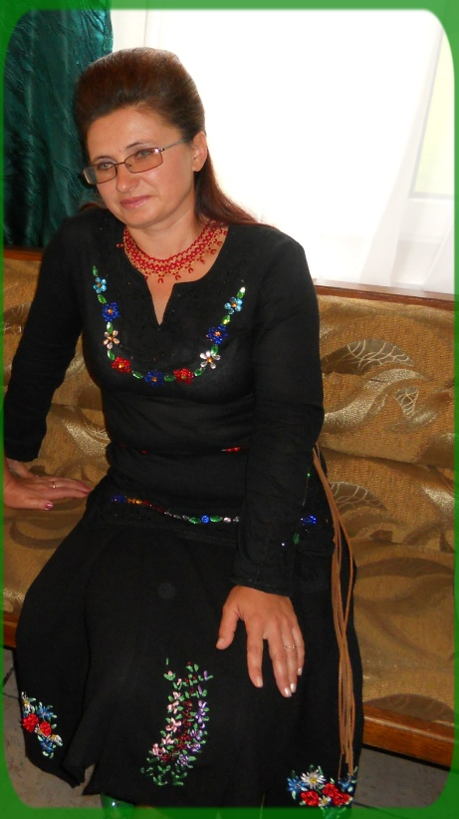
Класний керівник:Петришин М.С.

Опис досвіду
Як класний керівник я працюю над проблемою:»Формування класу-родини на засадах етнопедагогіки»
Чому саме над такою проблемою?Тому що здавна українці вважають,що гідність роду- це гідність всього народу, захищати її наказує голос віків і голос предків.Тому мудрі батьки навчали своїх синів, щоб ті завжди пам’ятали,що гідність чоловіка не у фізичні силі,а в тому ,щоб ніколи й нікому не дозволили образити маму, дружину, дівчину, Батьківщину.
Я вважаю,що завдання класного керівника полягає в тому, щоб зберегти і передати нащадкам здобутки національної культури, що були виплекані протягом століть українським народом. Щоб лунала народна пісня, не всихало життєдайне джерело народної мудрості, щоб ,зрештою, в українських родинах панувало шанобливе ставлення близьких одне до одного. Потрібно докласти багато зусиль, щоб створити таку атмосферу, аби молодь не цуралася національного спадку, не шукала на Заході свої ідеали.
Я думаю, що у вихованні дітей потрібно якнайрішучіше повернутися до відродження традиційного статусу української родини з її непорушним авторитетом, подружньою вірністю, любов’ю до дітей і відданістю святому обов’язку їх виховання, повагою до батьків. Необхідно спонукати молодих людей продовжувати добрі справи батьків, дідів, прадідів, виховувати в юнаків та дівчат повагу до сім’ї, до роду. Якщо людина вихована в сімейному колі, де вона чує родинні перекази, бабусині казки та пісні, бачить пожовклі від часу світлини дідів і прадідів, порівнює, наскільки і її діти та внуки зберегли найдорожчі родинні риси,- вона горнеться до своєї землі, більше любить свою сім’ю і піклується про неї. Через засвоєння норм родинної педагогіки молодь має усвідомити, що родинне вогнище палахкотітиме доти, доки між рідними буде любов, взаєморозуміння, злагода.
Ми станемо нацією тільки тоді, коли повсякчас пам’ятатимемо, «з якого роду в світі почались». Любов до батьківщини - це поклик предків, поклик роду. Якщо немає зв’язку з минулим - немає зв’язку часів і поколінь. Якщо ми відриваємося від кореня свого роду,заколисуємо свою пам’ять і лінуємося озирнутися бодай на десятки літ назад, щоб побачити і відчути, як жили батьки наші, і якщо нам не болітимуть їхні болі і ми не радітимемо їхніми радощами, тоді ми нічого не варті.
Корінь роду висохне, як вирване бурею дерево, і нічого людяного, справжнього не залишиться дітям нашим. А чим міцніше буде прив’язана дитина до своєї родини, чим краще розумітиме своє місце в ній, усвідомлюватиме,що вона є ланкою в родовідному ланцюжку,тим менше в ній буде самолюбства, тим більшою мірою вона відчуватиме себе громадянином своєї держави.
Тому вчителі повинні зміцнювати в учнів природне почуття належності до батьківського дому, отчого краю, котре не дасть їм збочити з правильного шляху. Треба спонукати кожного учня досліджувати свій родовід ,
цікавитися головними подіями життя, переймати звичаї, традиції, моральні норми поведінки і послуговуватися ними у власному житті.

Основні орієнтири виховної роботи
- Алгоритм роботи
1.Класний куток.
2.Виховний план.
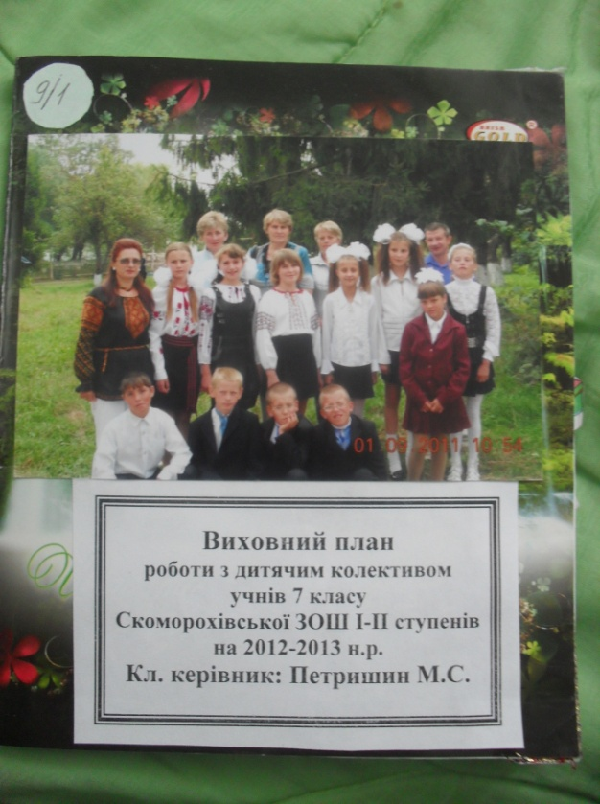

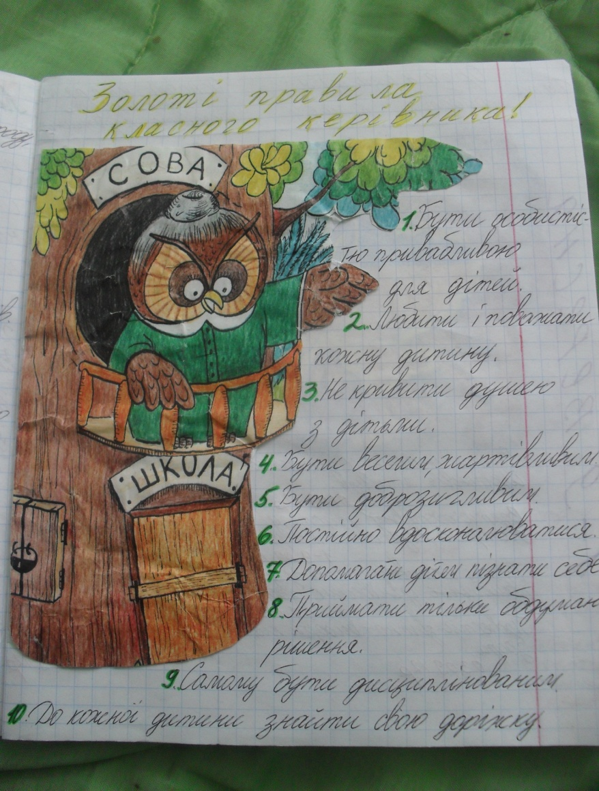

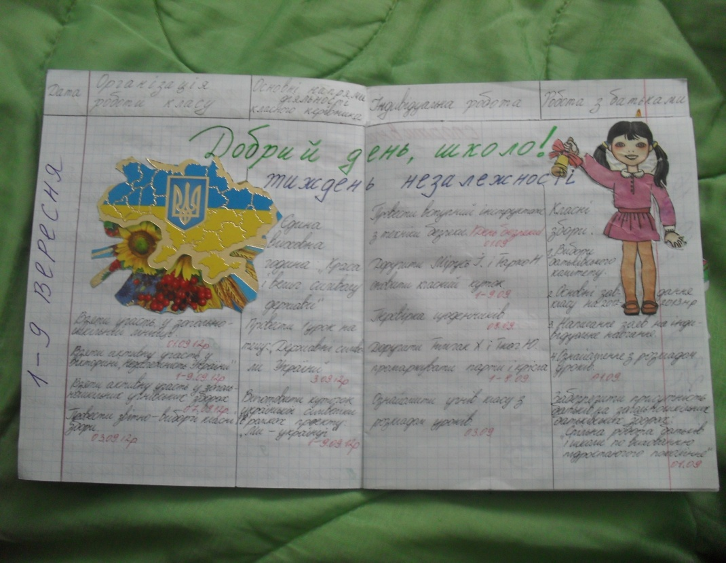

3.Відвідування уроків.
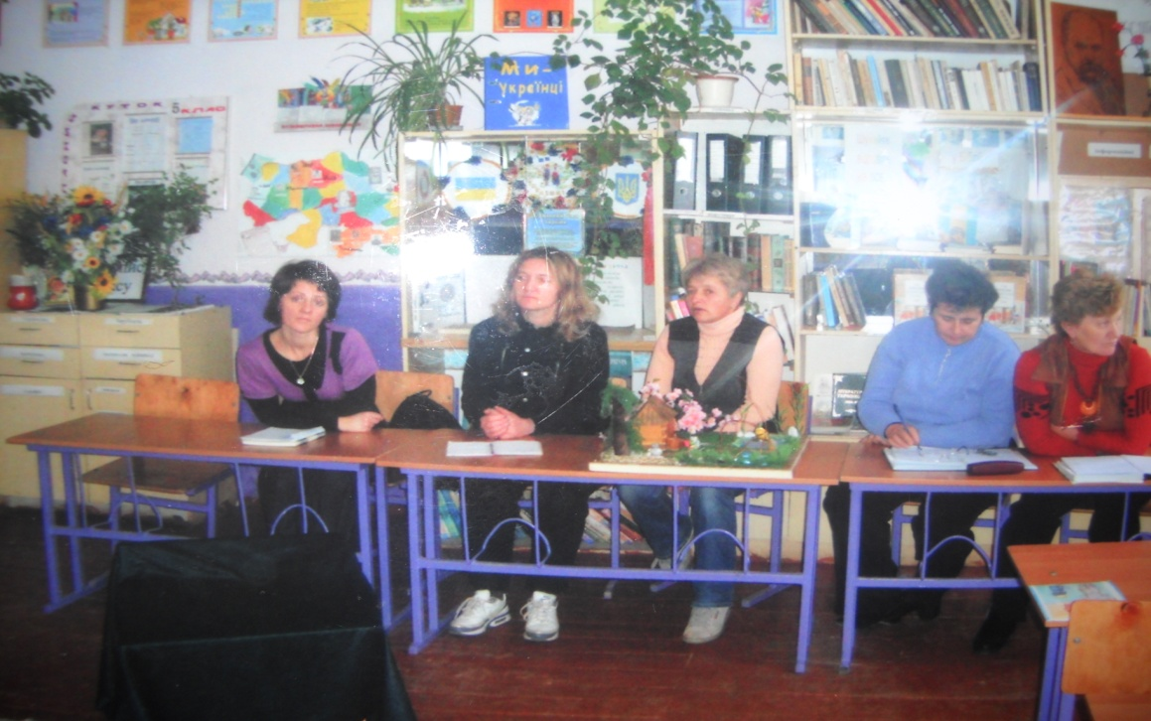

4. Індивідуальна програма «Вчись ,вчитись».
5.Контроль за відвідуванням школи.
6.Перевірка щоденників.
7.Створення літопису класу.
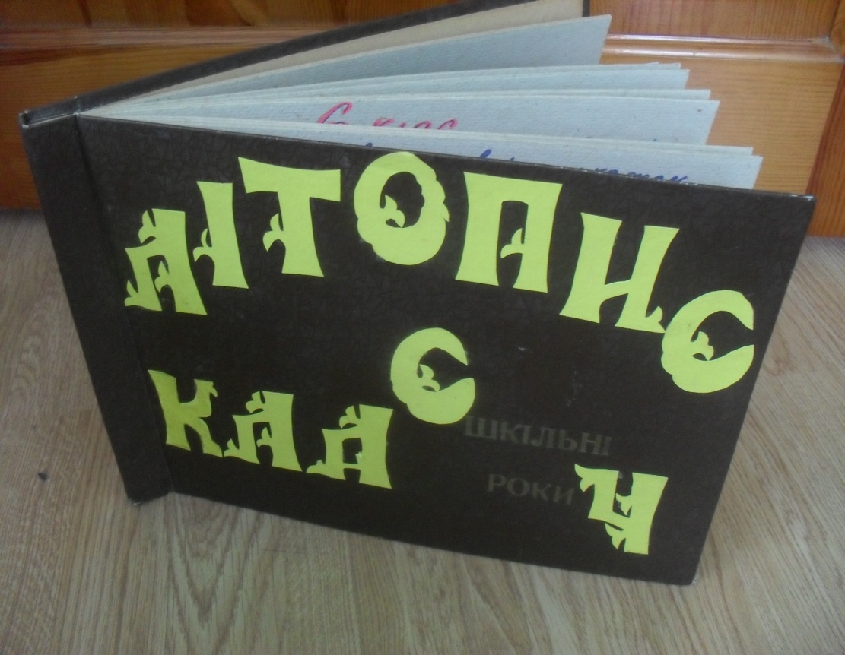

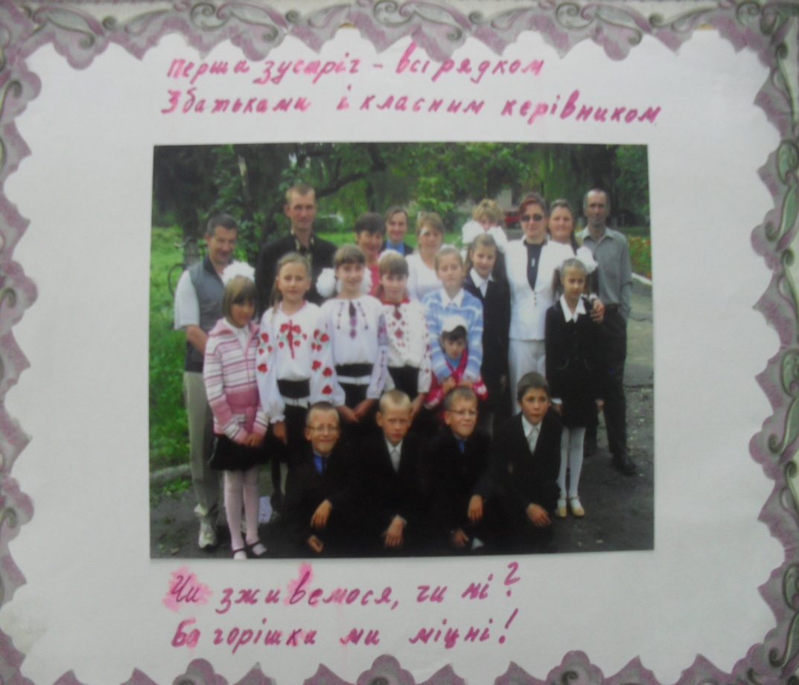

8.Папка класного керівника.
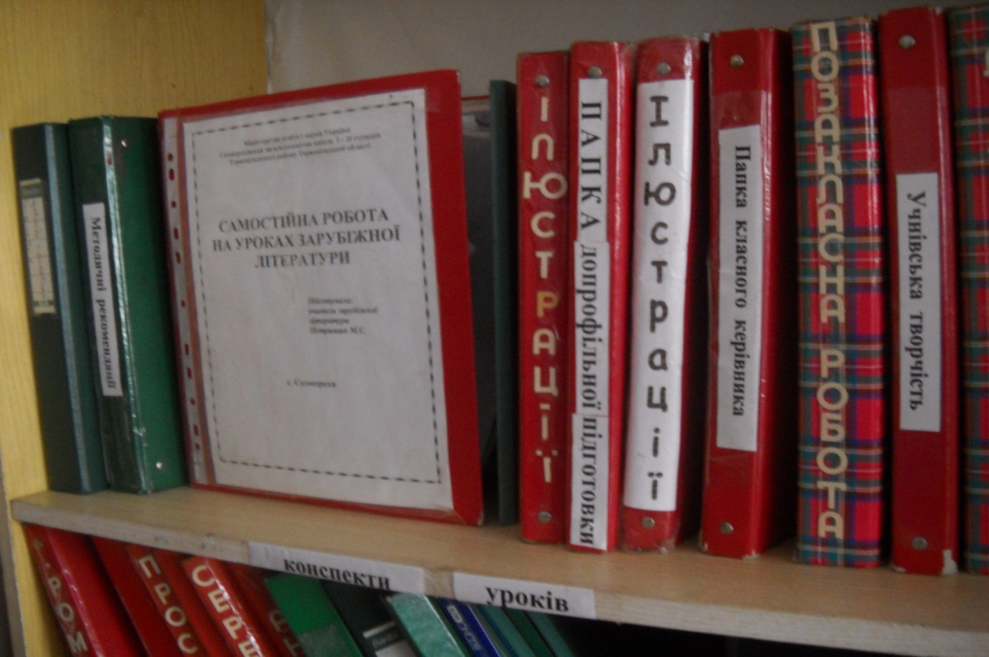
9.Посадові обов’язки класного керівника.
10.Участь у шкільному конкурсі«Клас року».
11.Екскурсія в бібліотеку.
12.Виховні години: «Мої права і обов’язки»,»Моя майбутня професія».
«Підсумки навчання».
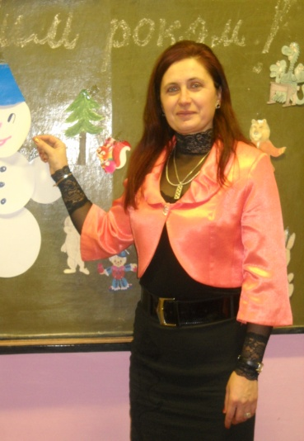

13.Зустрічі з працівниками соціальних служб.
14.Анкетування: « Моє ставлення до навчання і до школи».
15.Виставка малюнків «Моя майбутня професія»
2. Формування особистості українця.
1.Виготовлення емблеми класу.
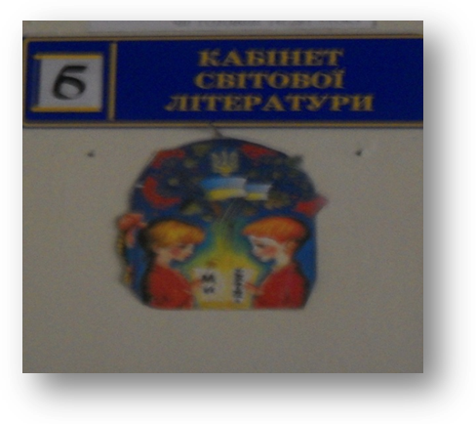

2.Участь в експедиції «Моя Батьківщина - Україна».
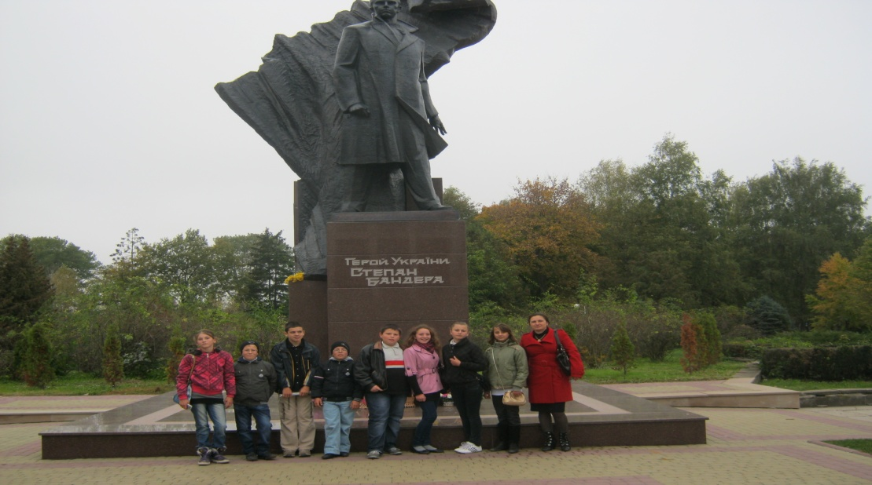
3.Проект«Ми – українці».
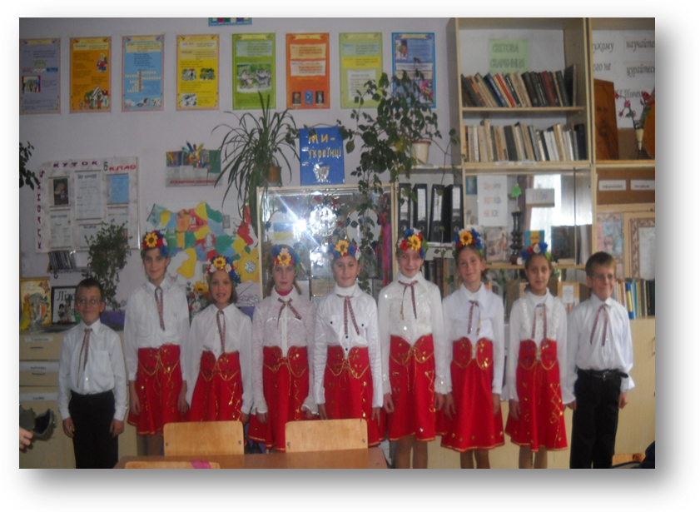

4.Куток української символіки.
5.Куток куреня ім. Кирила Розумовського
6.Виховні години: «Державні символи України», «Моє село – частинка
України», «Роман Шухевич: правда і легенди», «Мово моя солов’їна», «Україна – мій рідний дім».
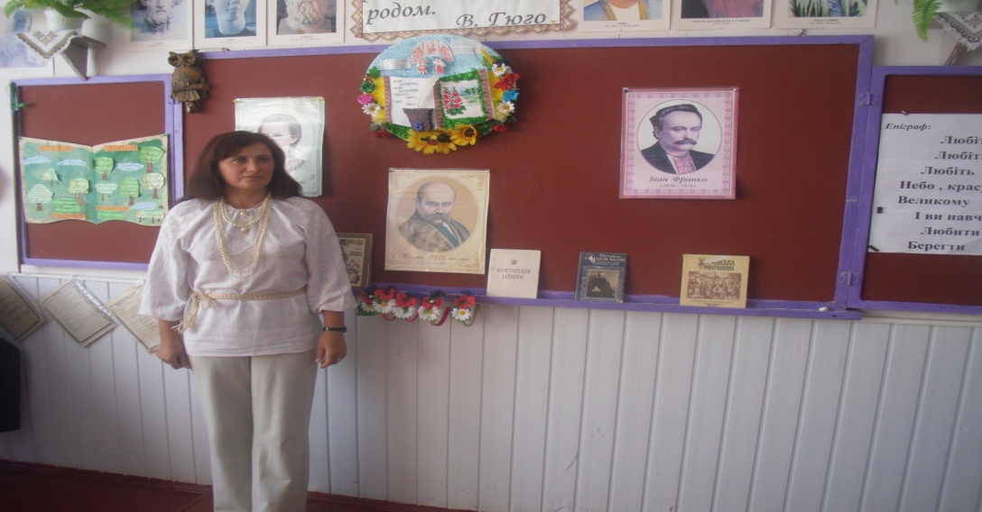

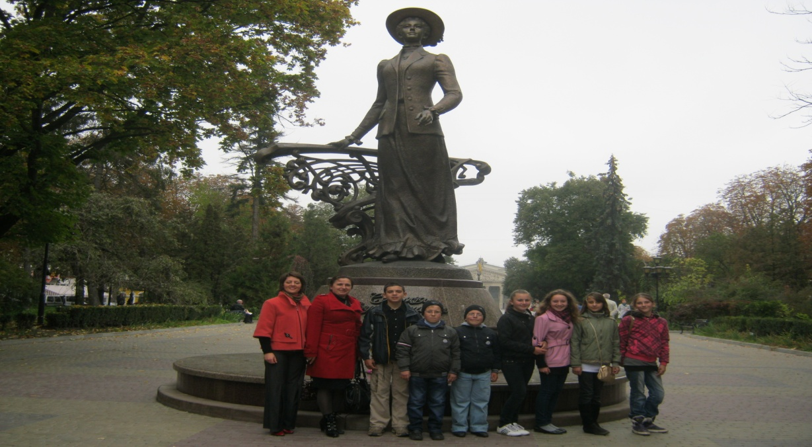
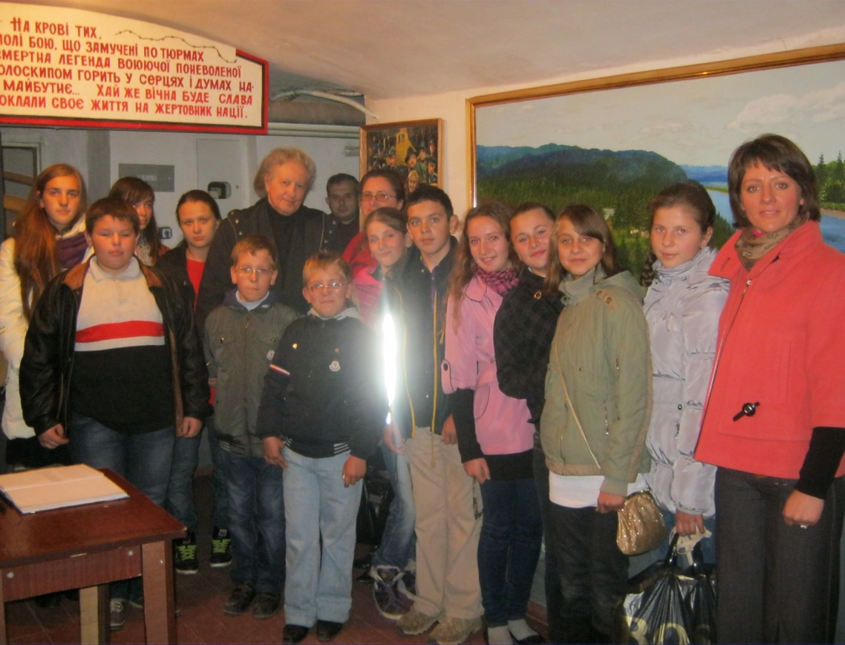
7.Екскурсія до музею політв’язнів.
8.Участь у загальношкільному святі «Ми – нащадки козацького роду».
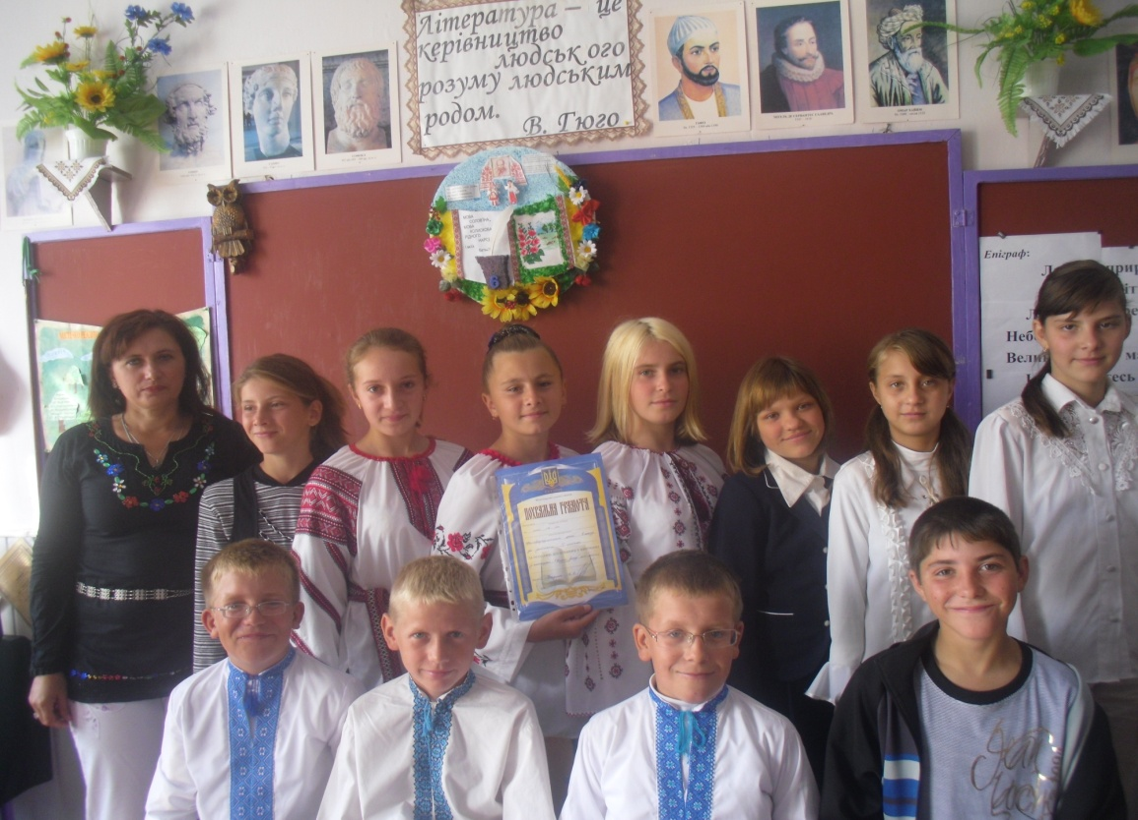

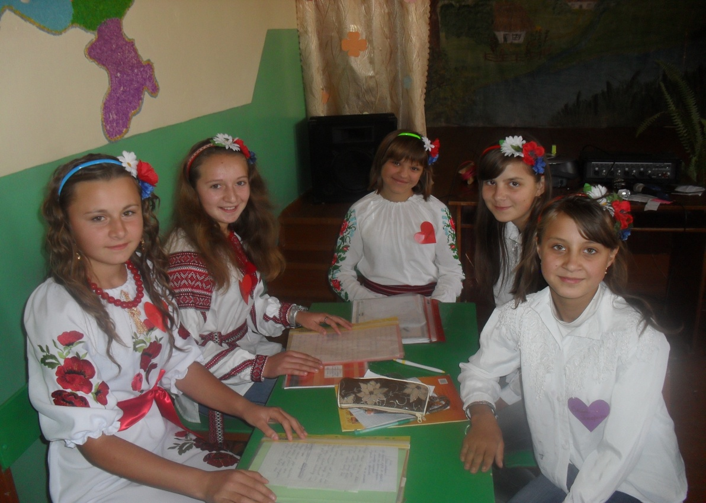

9.Виконання гімну України на шкільній лінійці.
3.Розвиток творчих здібностей школярів.
1.Створення виставки «ХендМейд».
2.Прибирання класу до Нового Року.
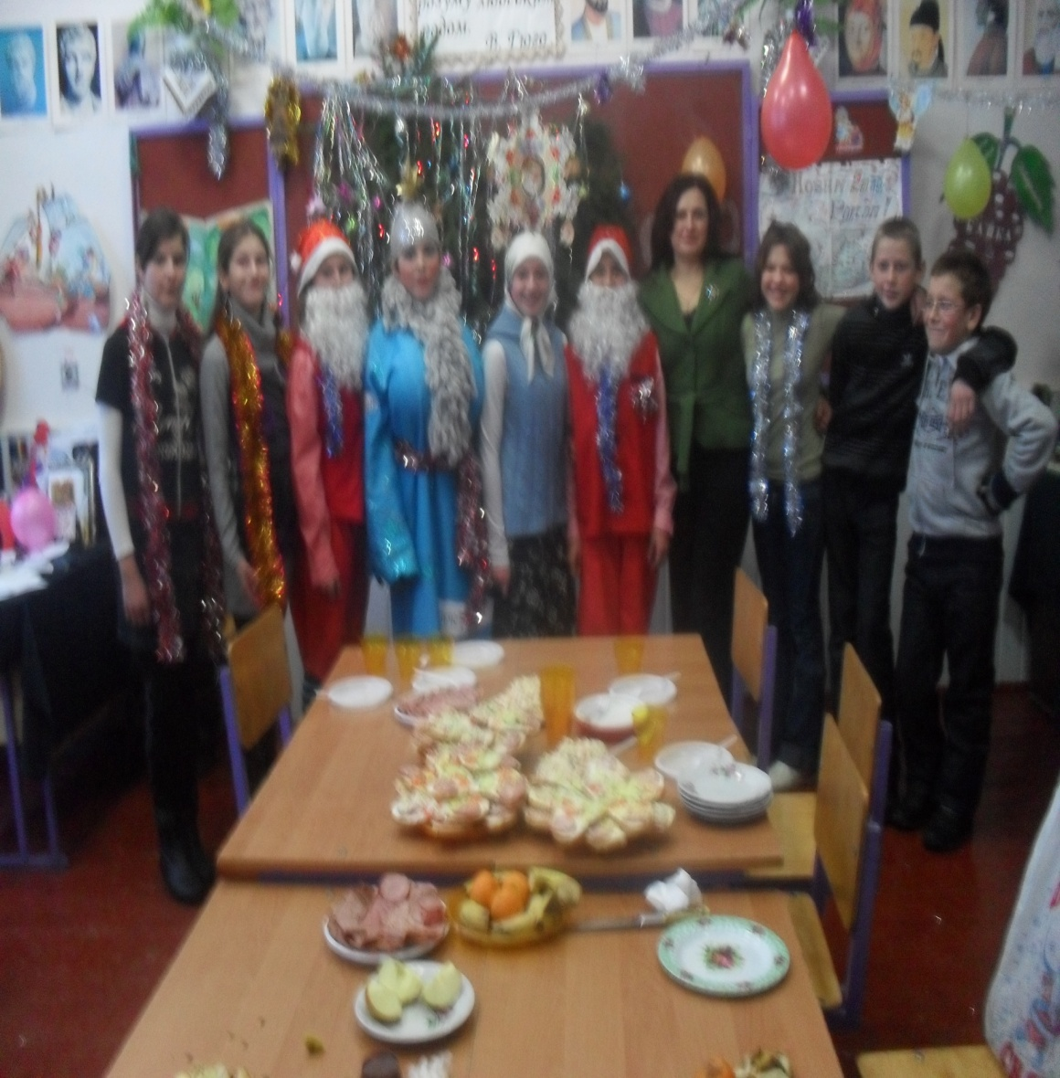

3.Участь у шкільному конкурсі «Інсценізація патріотичної пісні»
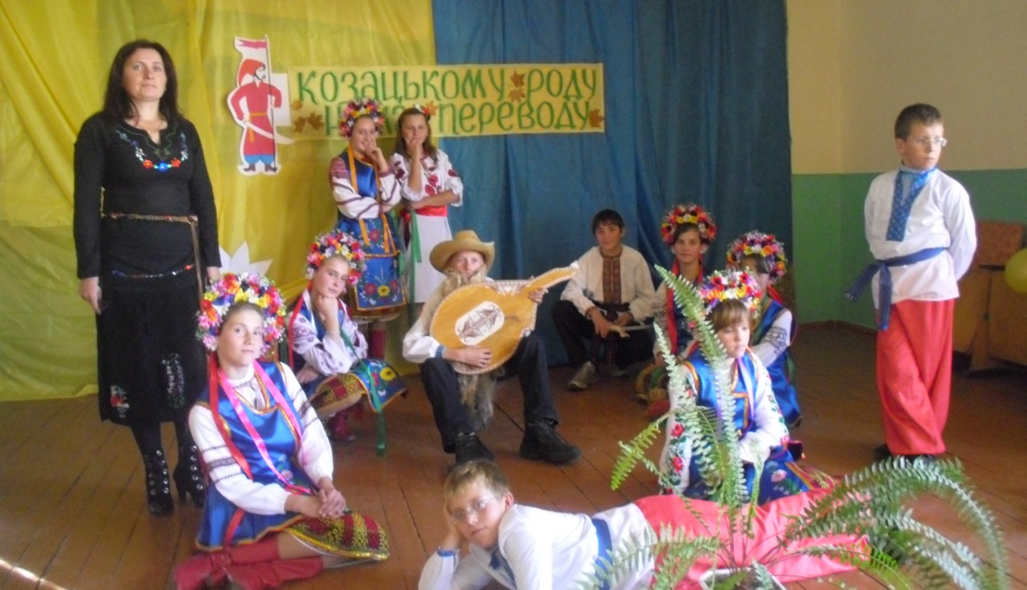
4.Виступ на Новорічному святі.

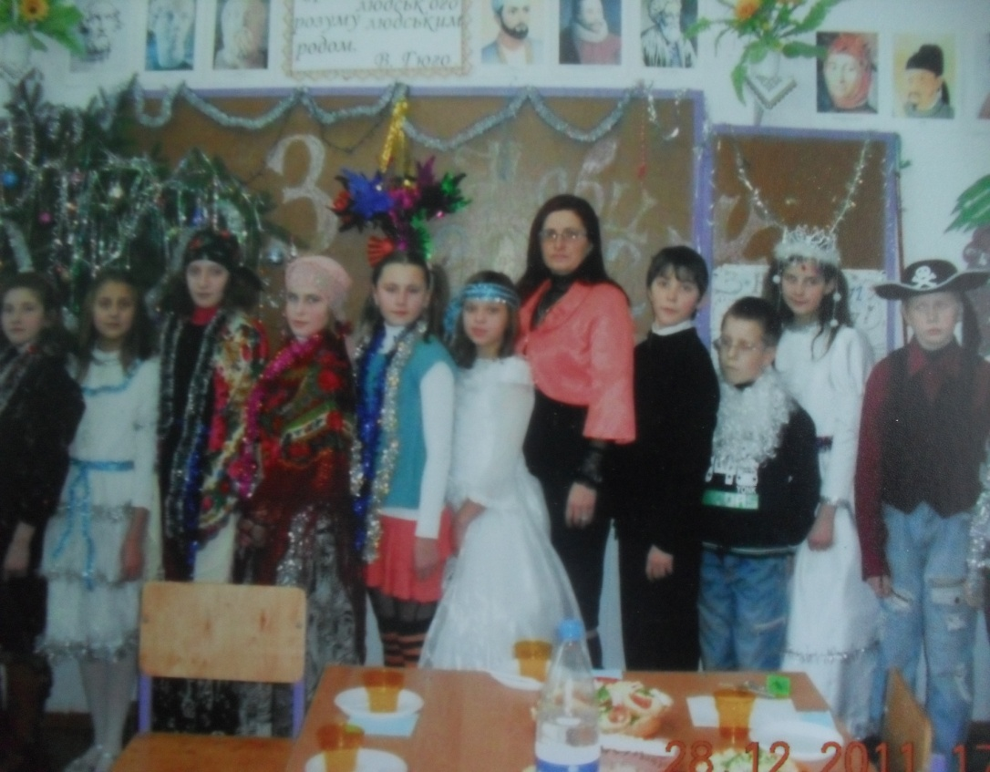
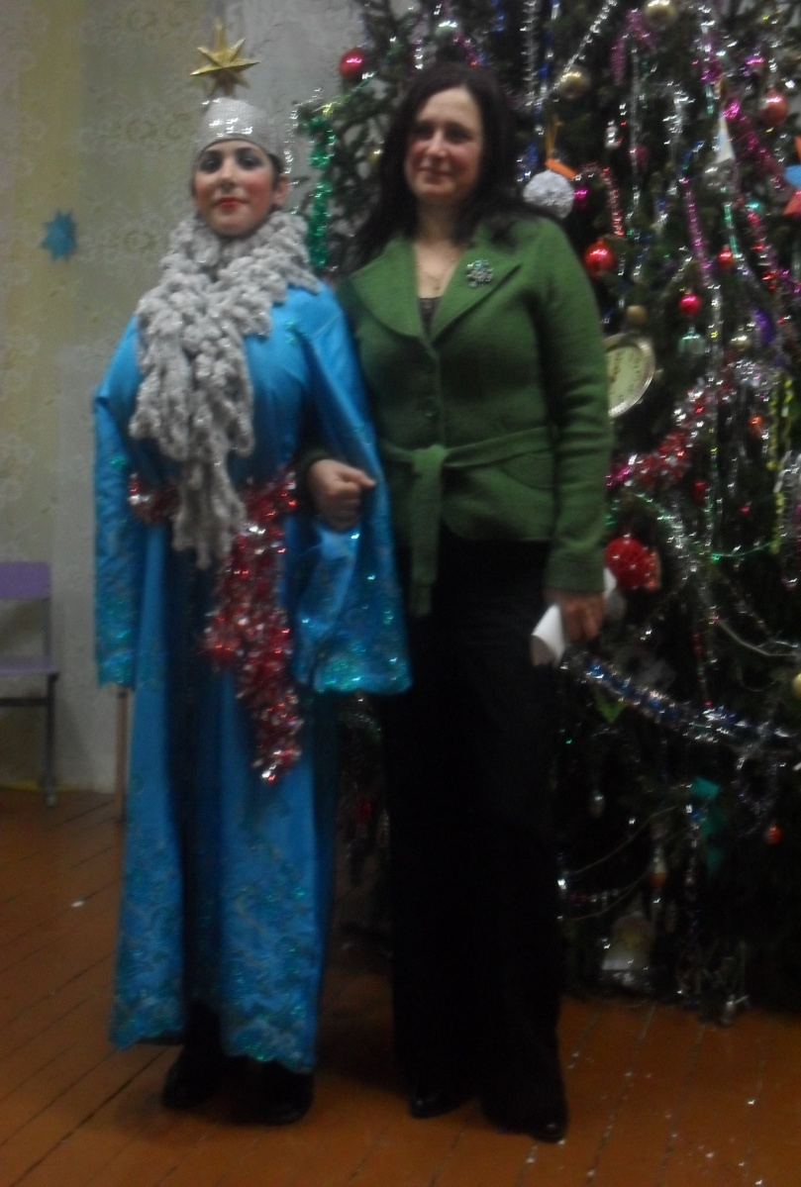
5.Свято квітів.
6.Презентація учнівських робіт «Я це вмію».
7.Виховна година: «Презентація класу».
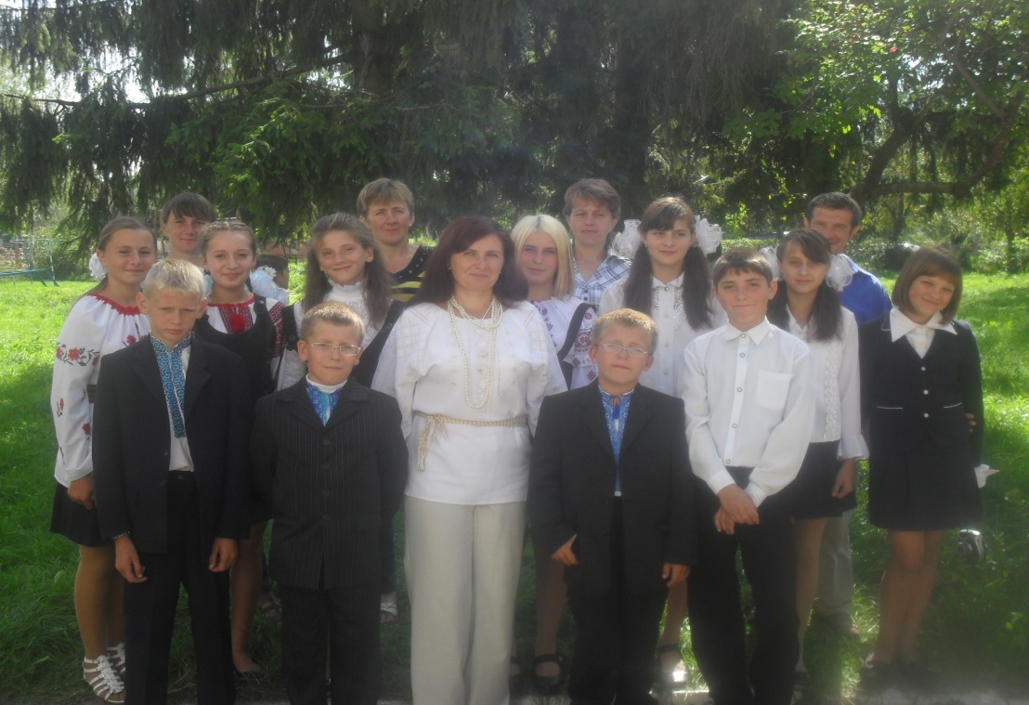
8.Рольова гра «Прикрашаємо святковий стіл».
9.Анкета «Моє захоплення».
10.Виготовлення обручів до козацького свята.
4.Виховання в дусі християнської моралі.
1.Щоденна молитва на шкільній лінійці.
2.Створення кутка «Шукайте відповідь на все у Біблії».
3.Духовні бесіди.
4.Підготовка «Вертепу».
5.Участь у Хресній дорозі.
6.Молебен за випускників
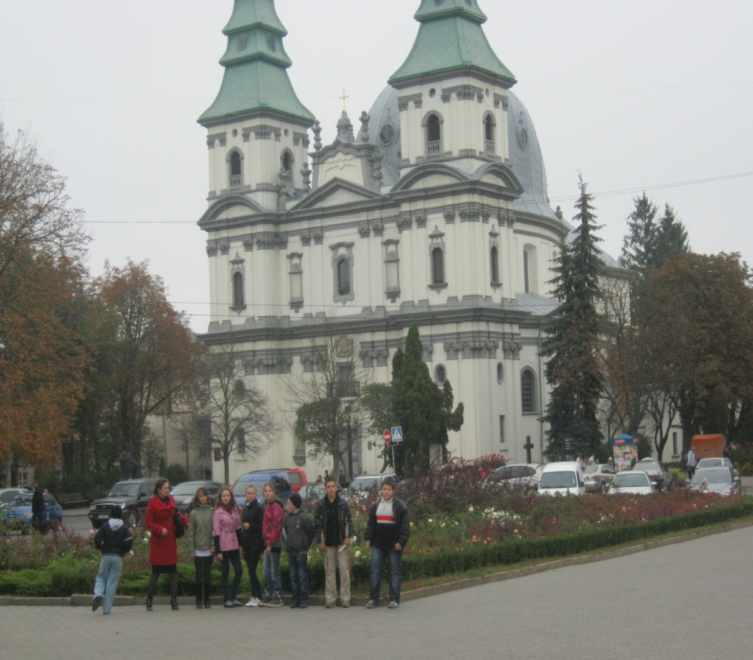
7.Зустріч образу Зарваницької Матері Божої в школі
8.Виховні години «Хрещення Русі», «Звичаї і обряди українців».
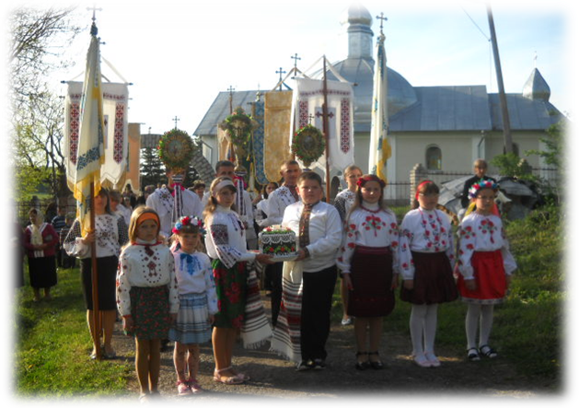

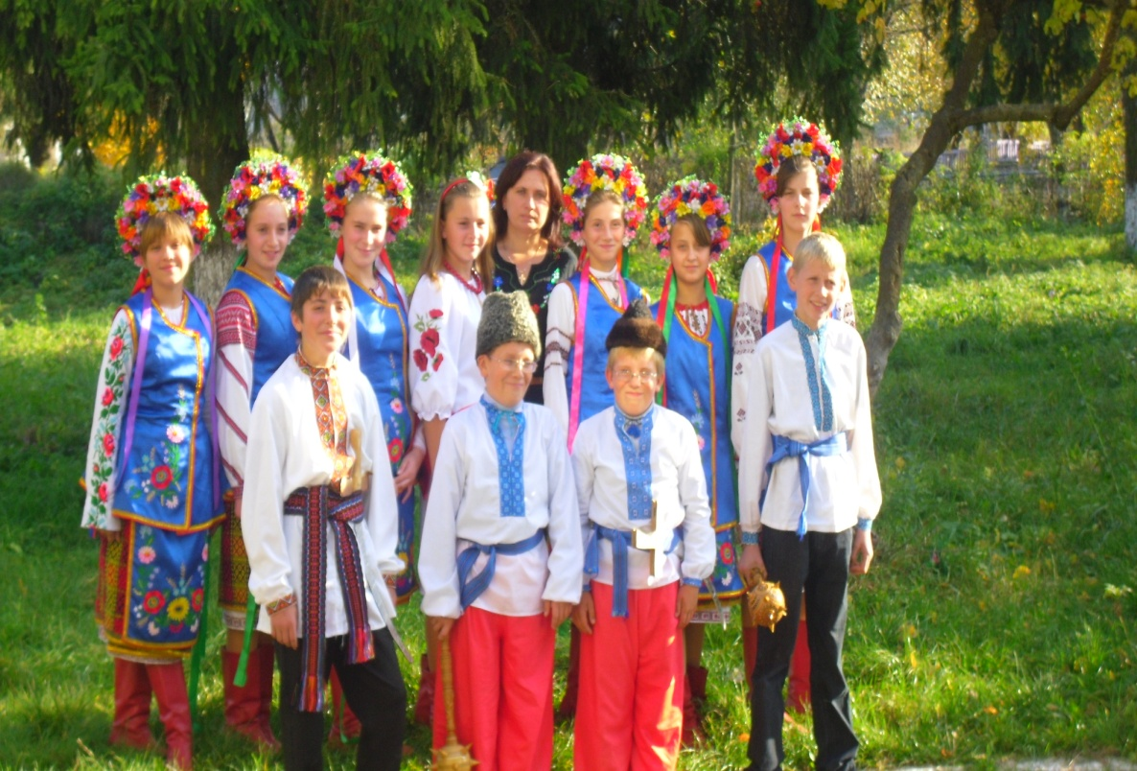
9.Виготовлення календаря «Народний прогностик».
10.Виготовлення символу періоду: «Ой радуйся, земле».

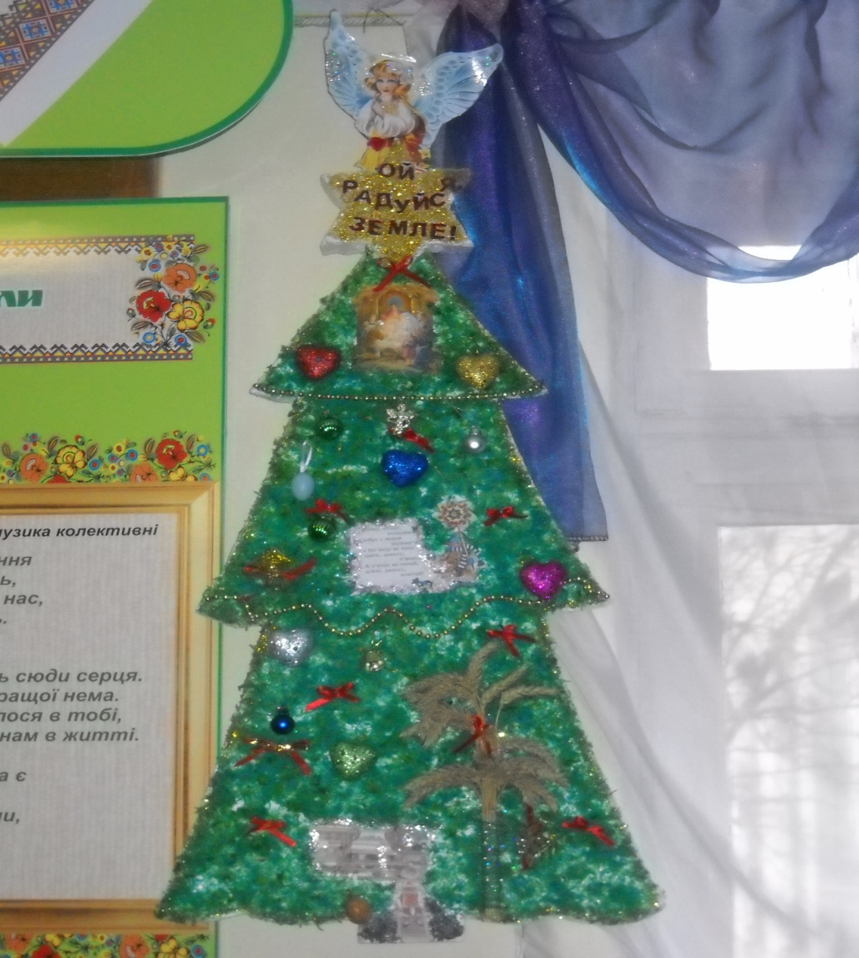

5.В здоровому тілі – здоровий дух.
1.Щомісячний День гігієни.
2.Бесіди про здорове і раціональне харчування.
3.Анкета: «Шкідливі звички».
4.Рейди-перевірки зовнішнього вигляду учня.
5.Зустріч з медичними працівниками і працівниками правоохоронних органів .
6.Участь у різнорівневих спортивних змаганнях.
7.Виховні години « Казка про здоров’я», «Суд над цигаркою», « Ми ростемо дужими , бо із спортом дружимо».
6.Земля моя – земля моїх батьків.
1.Акція «Заквітчай Україну».

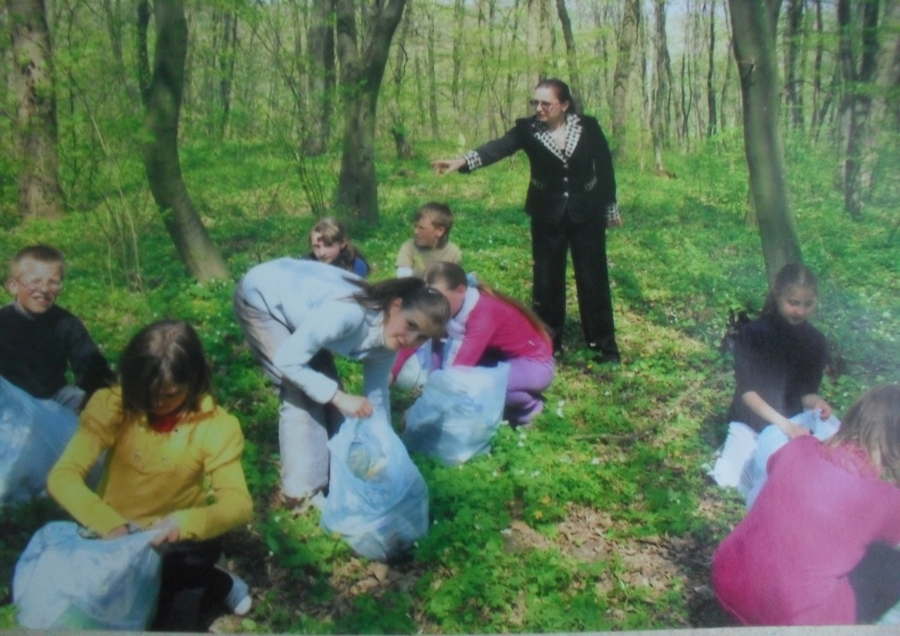
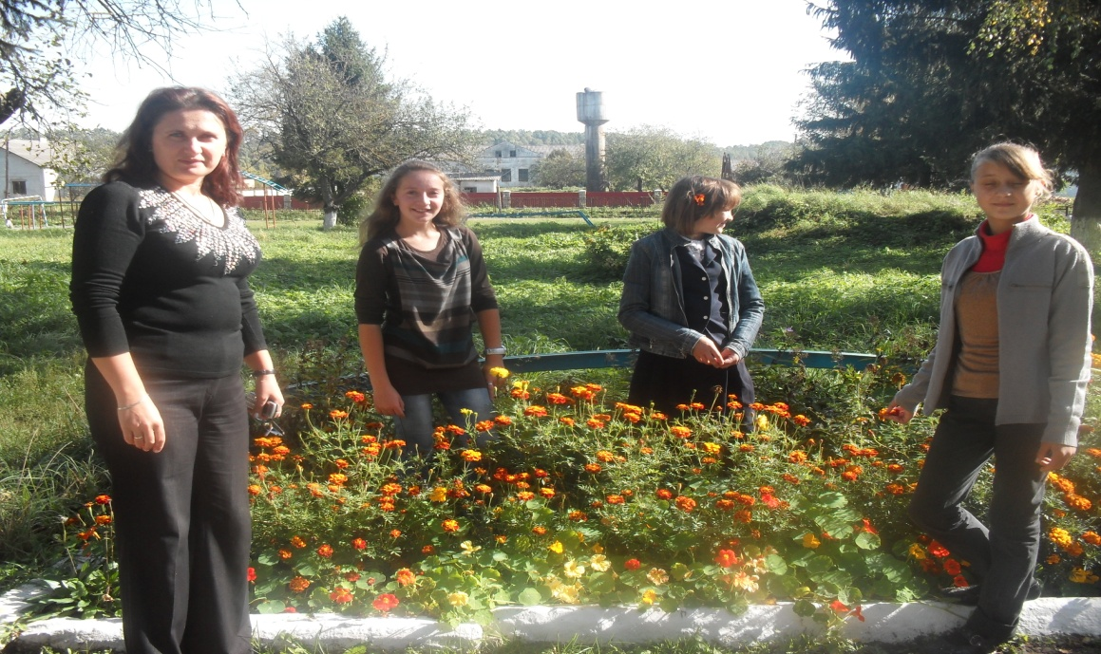
2.Екскурсія в ліс.
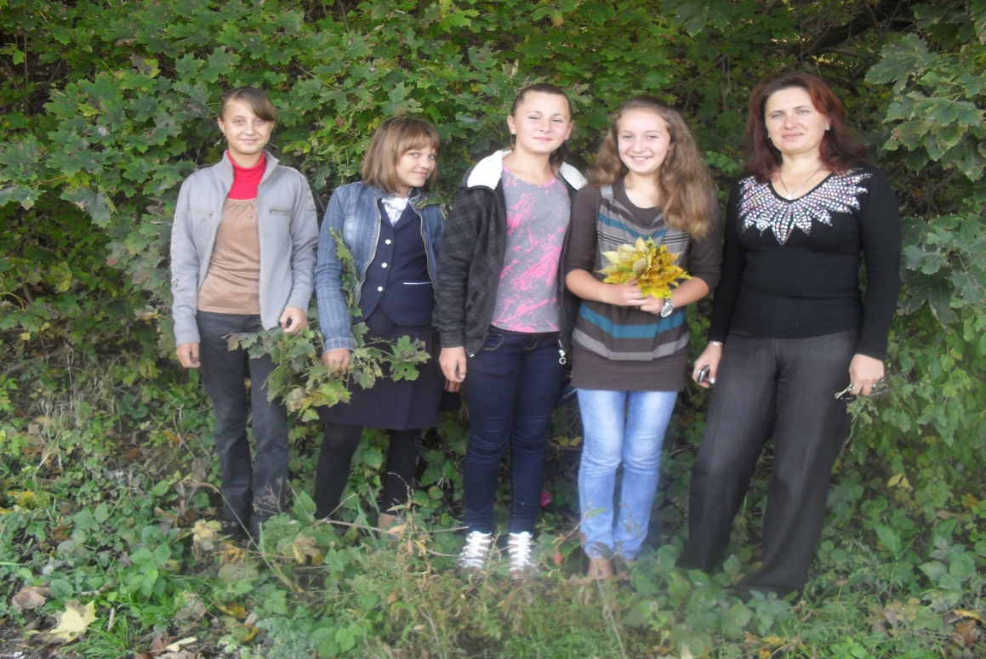
3.Виготовлення символу періоду « Земля моя –земля моїх батьків».
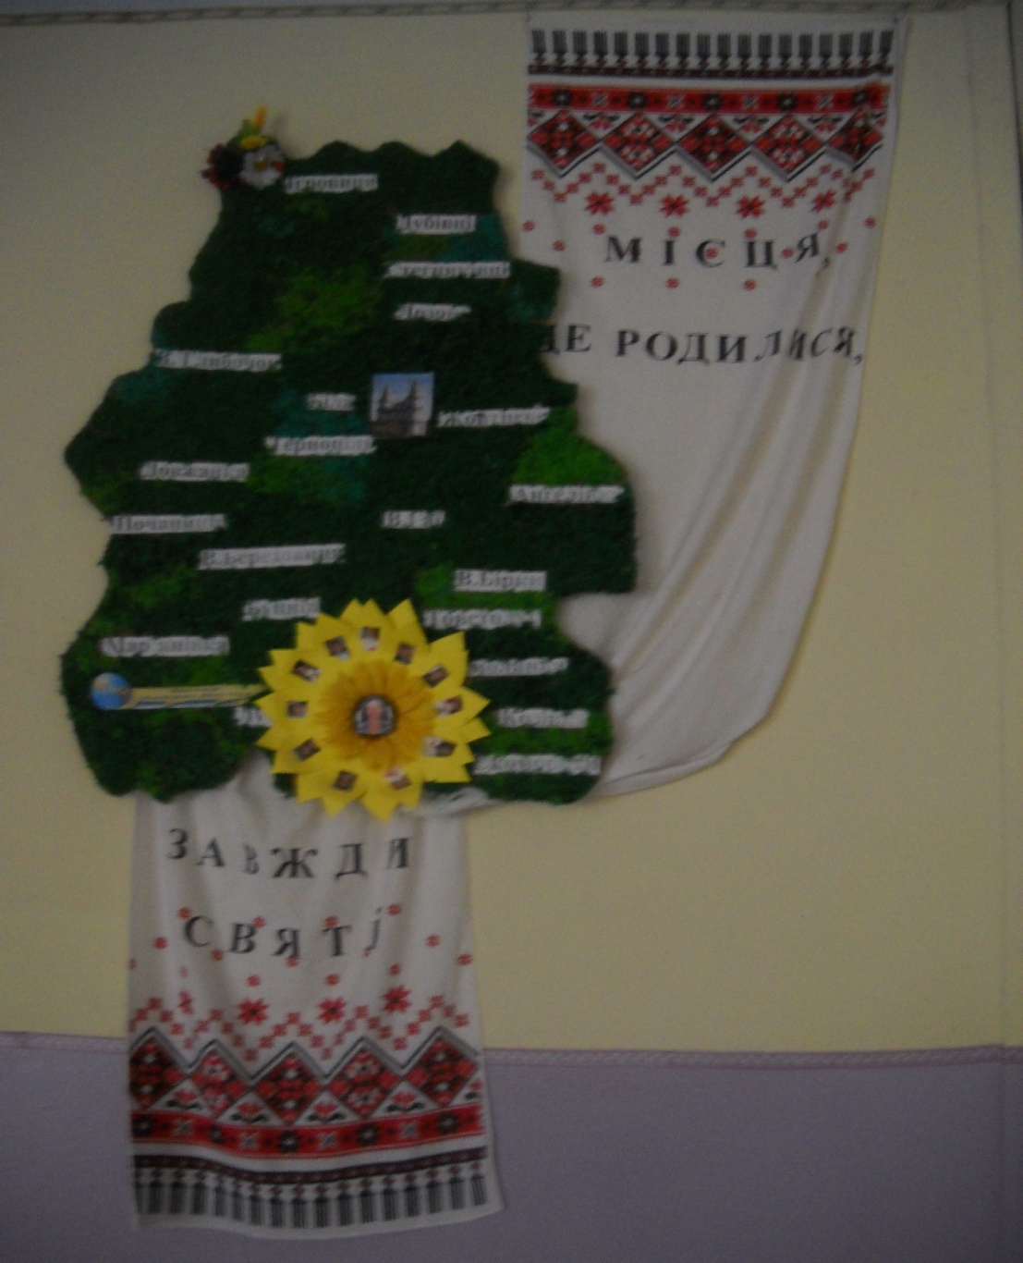

4.Виготовлення родовідних дерев.

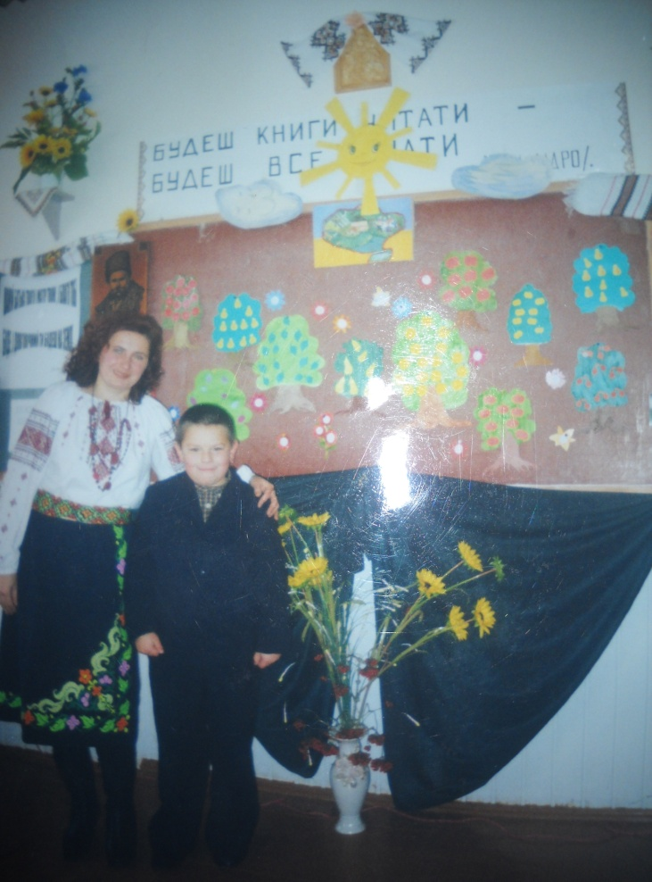

5.Обласний семінар .Виховний захід «Родинне коло»

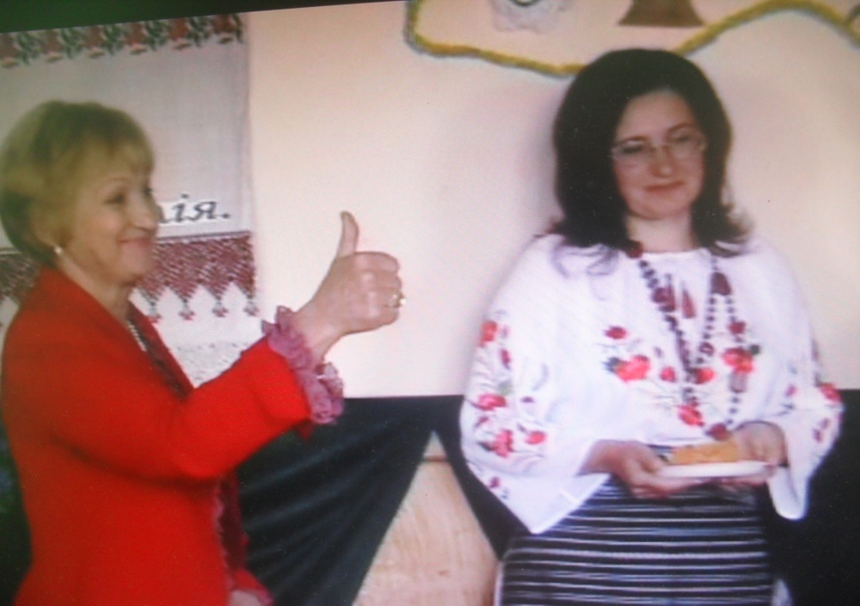

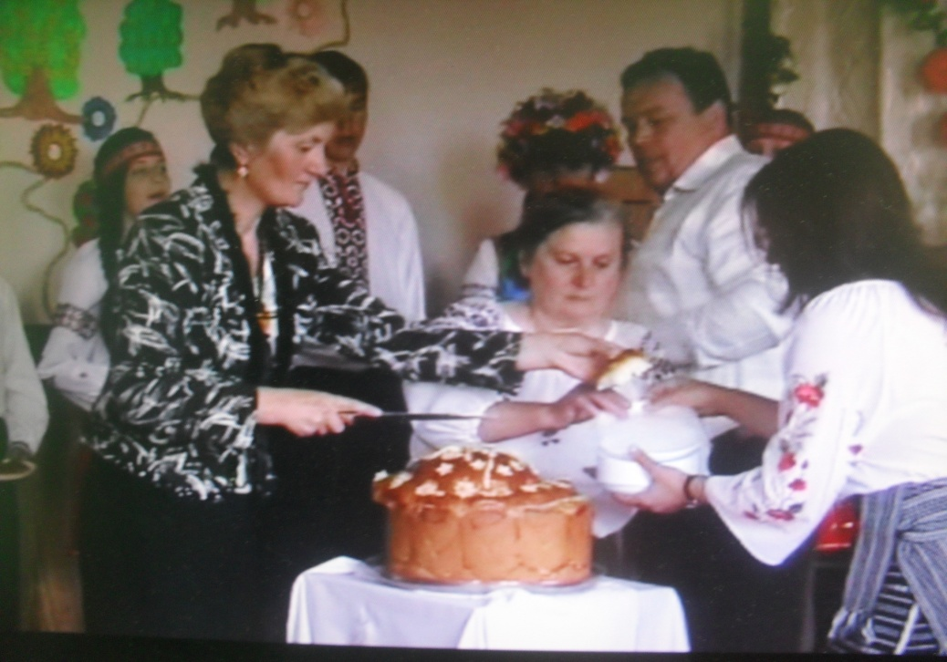
6. Виховний захід «Не цураймось свого роду» на районний семінар педагогів-організаторів.
7.Виховна година: «Родинне коло».
8.Анкетування «Чи знаєш ти своїх рідних…».

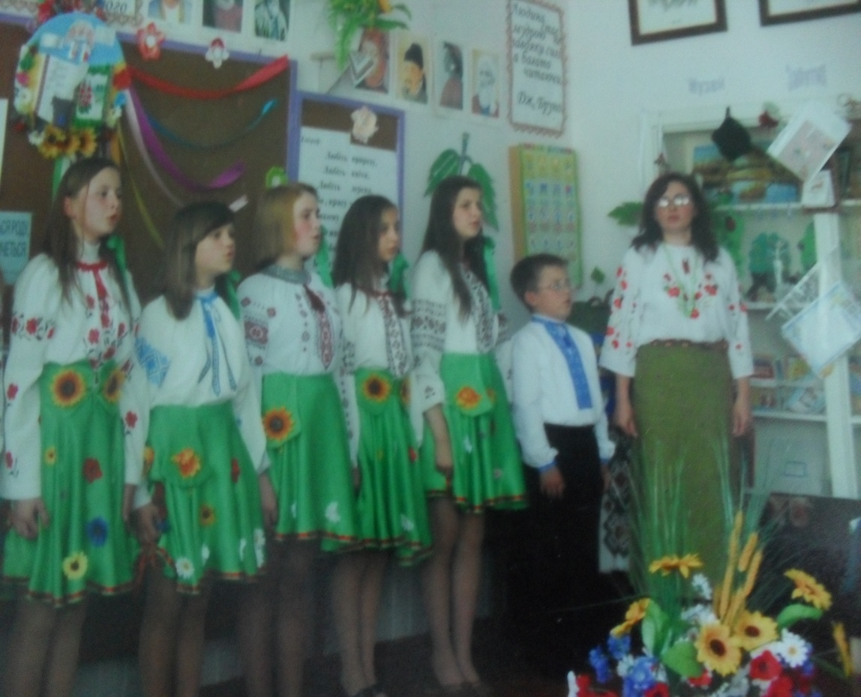

7.Робота з батьками.
1.Батьківські збори.
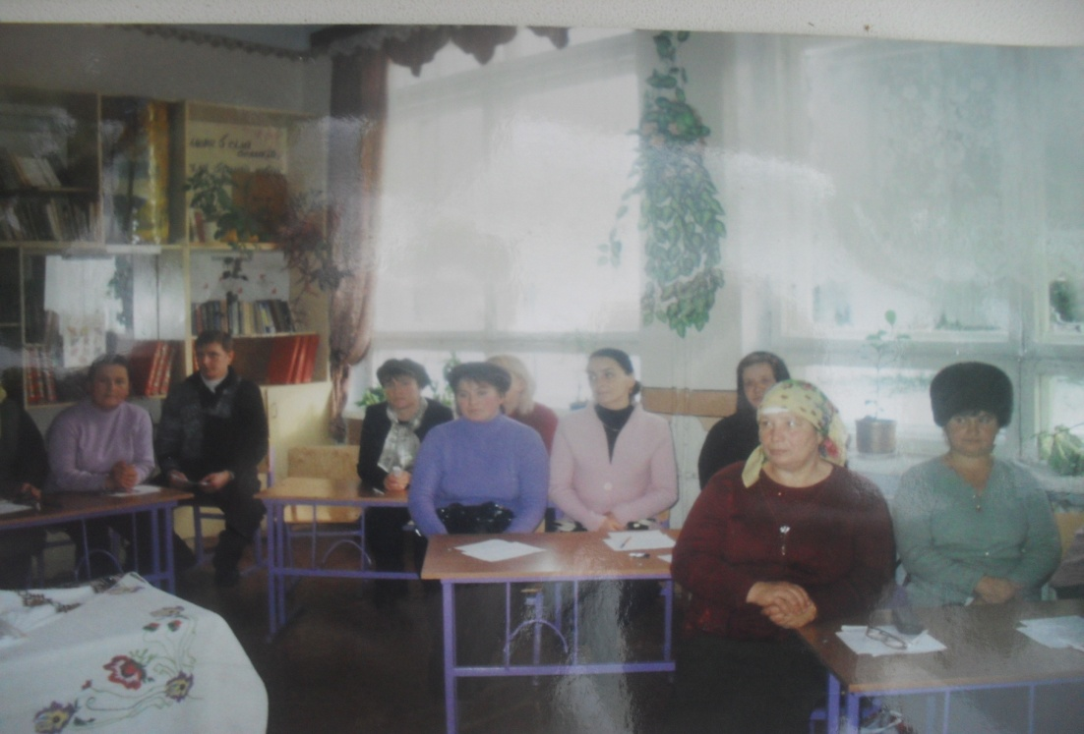

2.Засідання батьківського комітету
3.Диспут «Поговоримо про наболіле».
4.Індивідуальні бесіди про поведінку,відвідування і навчання дитини.
5.Відвідування учнів вдома.
6.Спілкування через щоденник(зауваження,привітання із святом).
7.Листи-подяки і листи-тривоги.
8.Відвідування виховних годин, допомога у їх проведенні.
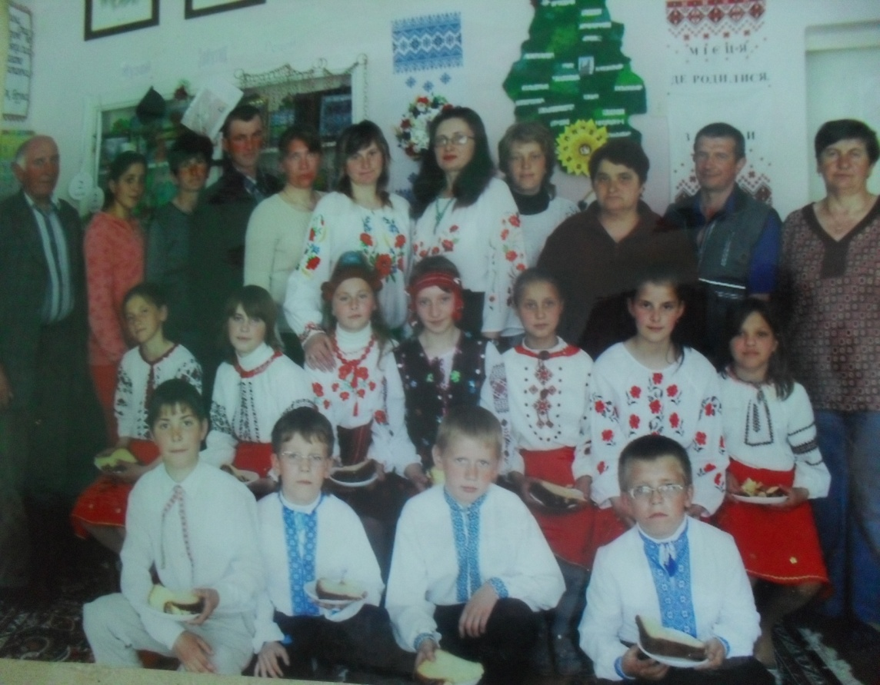

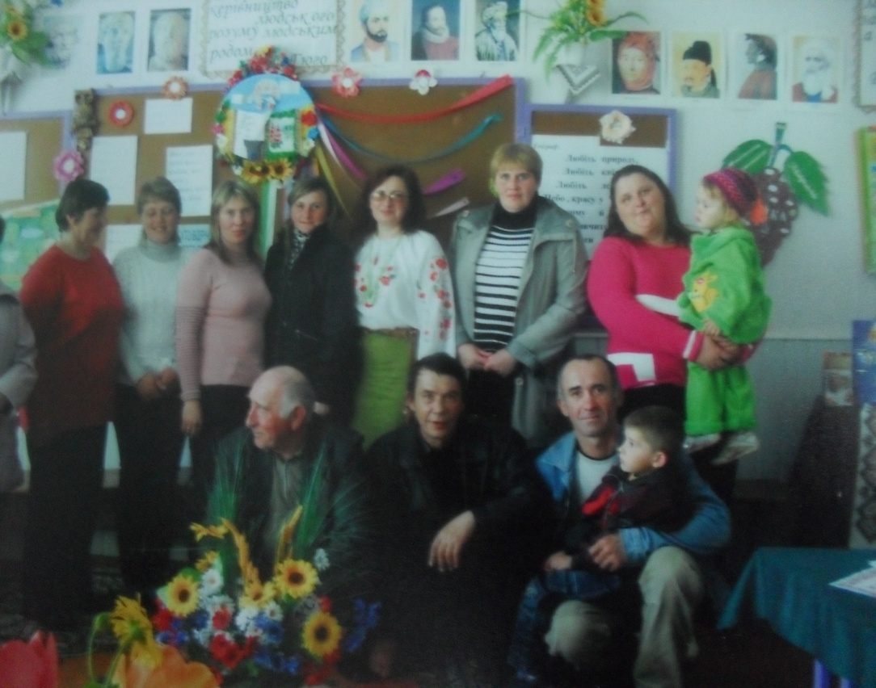
9.Традиційні родинні святкування(Новий Рік).
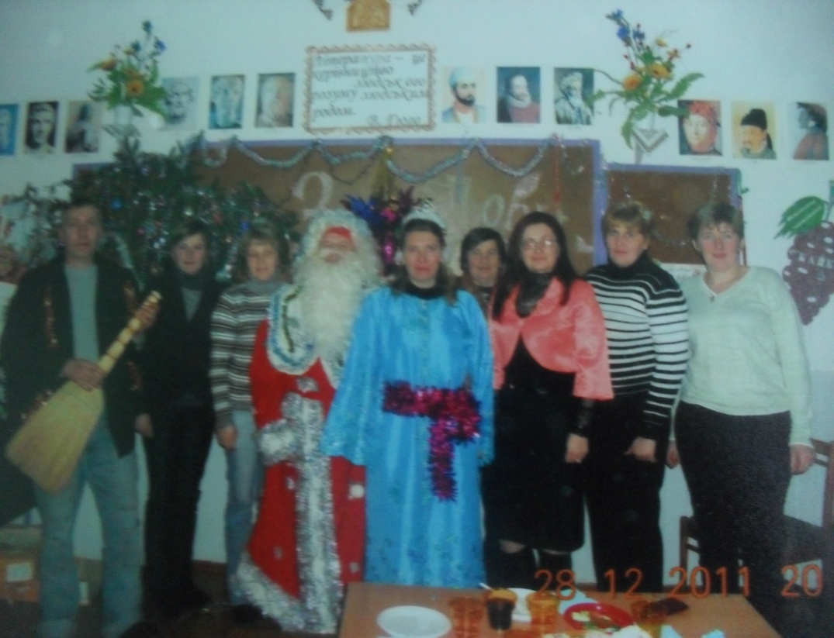
10.Допомога в озелененні класу.
11.Ремонт класної кімнати.

8.Робота з дітьми з обмеженими можливостями.
1.Ознайомлення з графіком занять.
2.Залучення до всіх класних виховних заходів.

3.Розвиток творчих здібностей дітей.
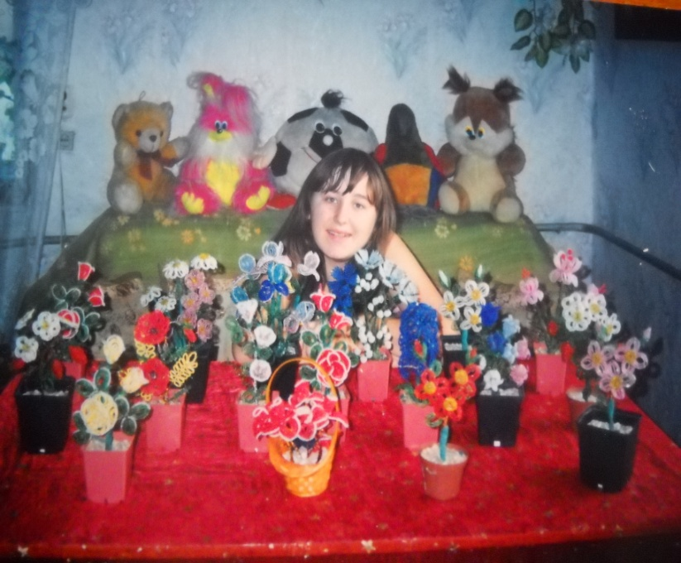
4.Індивідуальні бесіди.
Я вважаю,що завдання вчителя- “не загубити” жодної дитини,дати кожній можливість розкрити все краще,закладене природою,сім’єю,школою.Учитель має пам’ятати,що до кожної дитини треба виявити чуйність,щирість,не виділяти надмірною увагою обдарованих і не принижувати слабших. Правильно організована робота допоможе кожному учневі відчувати себе здібним,потрібним,цікавим для вчителя і своїх товаришів.

